- Методика подбора дефлекторов ДС ничем не отличается от методики подбора дефлекторов ЦАГИ
- Подбор можно вести по таблицам, графикам и по расчетным формулам
- Подбор можно производить по скорости ветра, по полному или дополнительному разрежению

- Исходные данные:
cкорость ветра, V, м/с;
требуемый расход воздуха, L, м³/ч;
- Искомая величина:
диаметр дефлектора, d, мм
- Расчетная формула:
ζ – коэффициент местных потерь;
C – коэффициент давления (разрежения).
Для дефлекторов серии ДС коэффициент местных потерь равен 1,4 (при длине трубы дефлектора 0,5 м).
Коэффициент давления (разрежения) С равен отношению разности полного давления в вентиляционном канале и статического давления снаружи него к скоростному напору ветра.

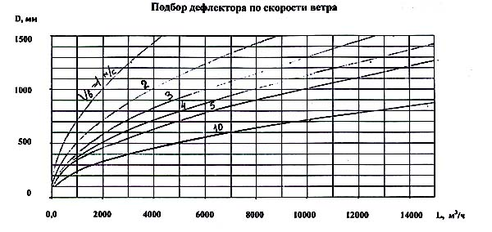
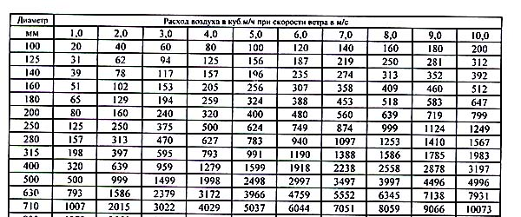

- Исходные данные:
- располагаемое давление, DP,Па,
требуемый расход воздуха , L, м³/ч;
плотность воздуха, кг/м³
Искомая величина: диаметр дефлектора , d, мм
- Расчетная формула:

